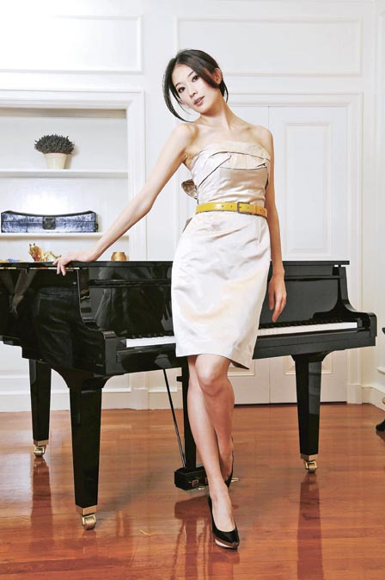





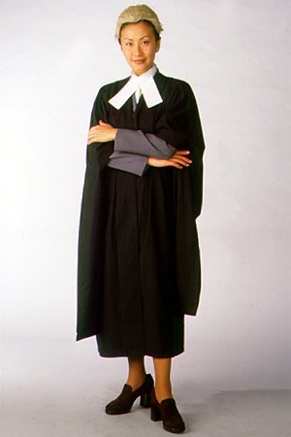




圖為現年18歲的被告吳俊薇今年初被判罰款后離開法庭時攝，當時的她一頭短發，身穿襯衣，結著領帶。(圖片來源：香港明報)
香港16歲少女於一年半內涉一直“女扮男生”，偷去在香港理工大學念書的胞兄的身分証見工，獲永安百貨聘任為售貨員，其間“他”在公司偷竊被捕檢控上庭，過程中完全騙過拘捕“他”的警員、法庭職員及法官，直至案件完結，“他”被判罰款，都無人發現其女兒身。據香港《明報》報道，這宗很普通的偷竊案年初經該報獨家報道后，被告的胞兄隨即被理大質詢，惟當時他仍然不知道其身份長期被胞妹盜用，更曾致電該報查詢，輾轉下才揭發事件。

香港女性高官十年增加逾半
統計處早前公布本港將持續出現「陰盛陽衰」的失衡現象後，昨日再發布一個有關探討香港女性和男性的經濟社會情況以及性別平等的報告。報告顯示，隨著擁有高學歷的港女愈來愈多，更多女性參與公共事務，其中女高官的人數在過去十年增加了超過五成。另外報告亦顯示女性有遲婚的現象，以及女性的獨居數字有上升的趨勢。
更多
2007-07-27 大公報
有關統計數字見《香港的女性及男性──2007年版》

住家男人大增逾倍

放大圖片
■隨著女性參與社會的程度不斷提高，男性失業人數日增，令「家庭主夫」的比例較十年前倍增。資料圖片
【本報訊】(記者 朱樂汶)香港「陰盛陽衰」的失衡現象愈來愈明顯，「男主外，女主內」的傳統亦隨著本地女性教育、社會參與程度不斷提高，性別角色開始出現大逆轉。統計處數字顯示，去年就讀大學課程的女性比例達54.7%，較男性高出9.4的百分點，而男性的失業人數卻較女性多出近6萬人，失業率高201個百分點。男性失業率高、學歷低，比女性難覓工作，最終令去年「家庭主夫」的比例較十年
此外，隨著高等教育迅速發展，港女的教育程度不斷提高。數據顯示，去年就讀大學課程的女性比例達54.7%，較男性高出9.4個百分點，即相對每1,000名擁有大專程度學歷的女性，男性的只有897名，而逾6成的女性更是修讀於醫科、商科、管科等專業科目。不過，受性別職業分佈影響，去年女性的每月就業收入中位數卻比男性的11,000元少3,000元。前激增一倍多。

沃爾瑪被控性別歧視 (明報) 02月 07日 星期三 11:55AM
美國 巡迴上訴法庭接納7名女員工狀告全球零售業巨頭沃爾瑪在薪酬和晉升上存在性別歧視，案件將以集體訴訟案審理。
原告將代表大約160萬名自1998年起曾經或是正在為沃爾瑪北美地區店鋪工作的女員工提出訴訟。巨額數量的「集體原告」令此案成為美國有史以來最大的性別歧視案。
7名被告指控沃爾瑪不給予她們晉升機會，一些被告還聲稱受到性騷擾和語言侮辱。在集體訴訟案中，個人是代表一個遭受類似傷害的大群體來提出訴訟。

